HTML学习总结：

HTML 常用标签：

<!--…--> 定义注释

<!DOCTYPE> 定义文档类型

<a> 定义超文本链接

<area> 定义图像映射内部的区域

<b>定义文本粗体

<body> 定义文档的主体

<br>定义换行

<button>定义一个点击按钮

<code>定义计算机代码文本

<div>定义文档中的节

<em>定义强调文本

<form>定义了HTML文档的表单

<h1-h6>定义 HTML 标题

<head>定义关于文档的信息

<hr>定义水平线

<html>定义 HTML 文档

<i>定义斜体字

<img>定义图像

<input>输入控件

<label>input元素的标注

<li>列表的项目

<link>文档与外部资源的关系

<option>选择列表中的选项

<p>段落

<pre>预格式文本

<script>客户端脚本

<select>选择列表（下拉列表）

<span>文档中的节

<strong>强调文本

<style>文档的样式信息

<table>表格

<td>表格中的单元

<th>表格中的表头单元格

<title>文档的标题

<tr>表格中的行

<ul>无序列表

<var>文本的变量部分

HTML 属性

accesskey 设置访问元素的键盘快捷键。

class 规定元素的类名（classname）

contenteditableNew 规定是否可编辑元素的内容。

contextmenuNew 指定一个元素的上下文菜单。当用户右击该元素，出现上下文菜单

dir 设置元素中内容的文本方向。

draggableNew 指定某个元素是否可以拖动

dropzoneNew 指定是否将数据复制，移动，或链接，或删除

hiddenNew hidden 属性规定对元素进行隐藏。

id 规定元素的唯一 id

lang 设置元素中内容的语言代码。

spellcheckNew 检测元素是否拼写错误

style 规定元素的行内样式（inline style）

tabindex 设置元素的 Tab 键控制次序。

title 规定元素的额外信息（可在工具提示中显示）

translateNew 指定是否一个元素的值在页面载入时是否需要翻译

HTML 事件

窗口事件属性（Window Event Attributes）

学习详情：

HTML

HTML 指的是超文本标记语言: Hyper Text Markup Language

HTML 不是一种编程语言，而是一种标记语言

HTML 链接

<a href="http://www.ziqiangxuetang.com">这是一个链接</a>

在 href 属性中指定链接的地址。

HTML 图像

<img src="ziqiangxuetang.png" width="104" height="142">

图像的名称和尺寸是以属性的形式提供的。

<br> 就是没有关闭标签的空元素（<br> 标签定义换行）。

HTML 提示：使用小写标签

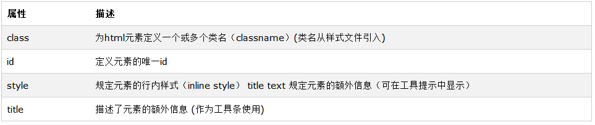

<hr> 标签在 HTML 页面中创建水平线。

<!-- 这是一个注释 -->

HTML 折行

<p>This is<br>a para<br>graph with line breaks</p>

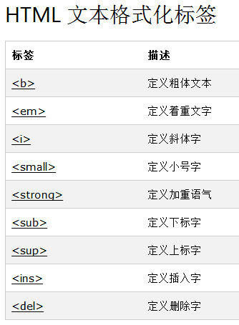

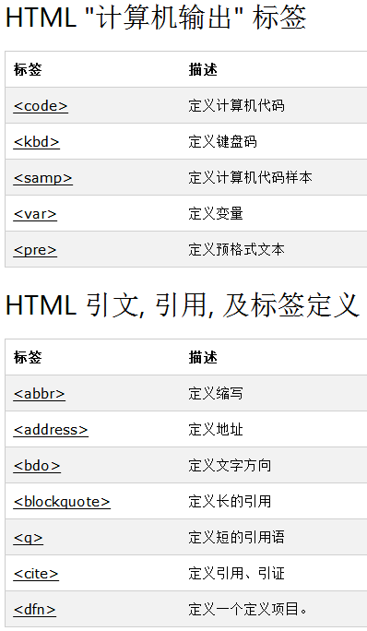

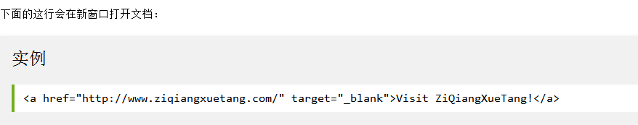

HTML <head> 元素

<head> 元素包含了所有的头部标签元素。在 <head>元素中你可以插入脚本（scripts）, 样式文件（CSS），及各种meta信息。

可以添加在头部区域的元素标签为: <title>, <style>, <meta>, <link>, <script>, <noscript>, and <base>.

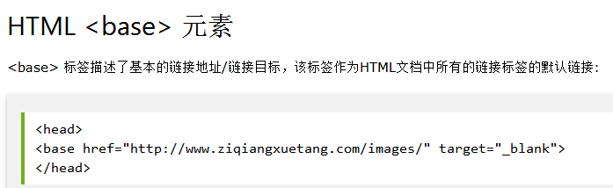

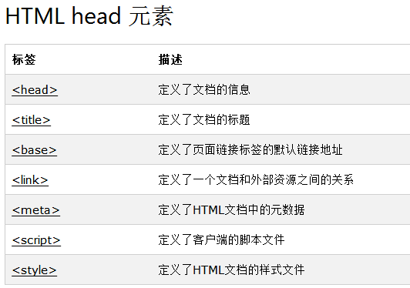

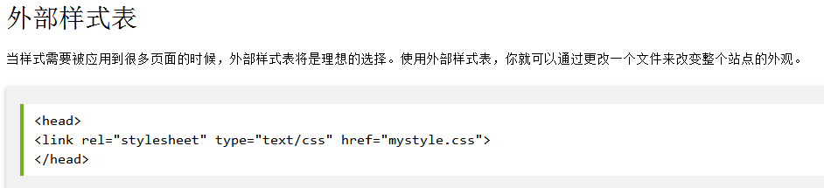

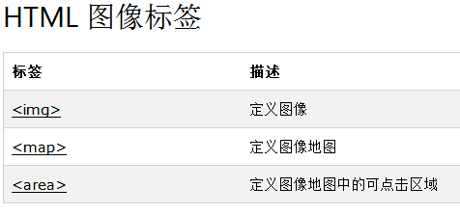

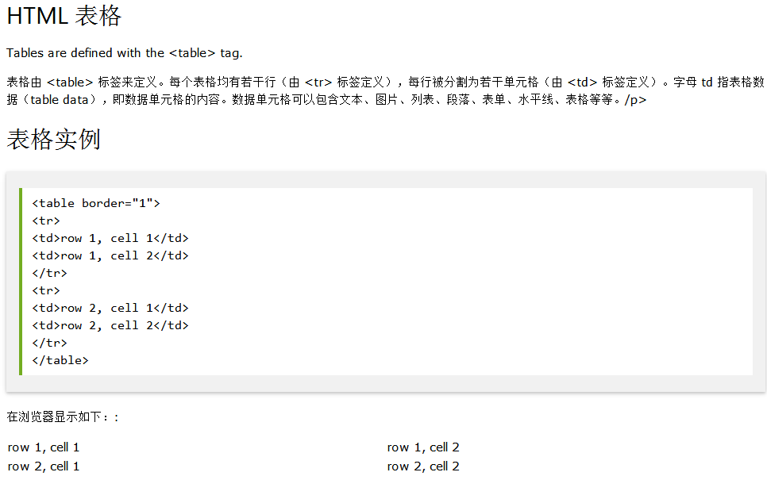

HTML 列表

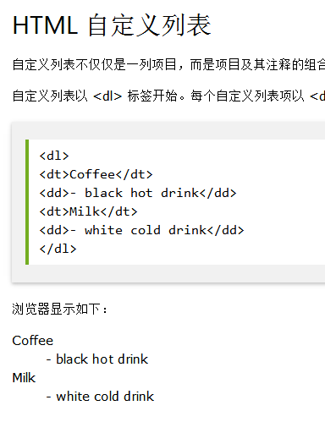

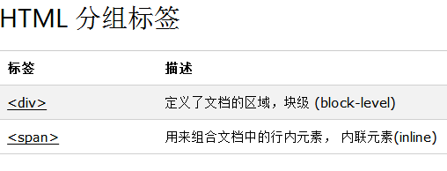

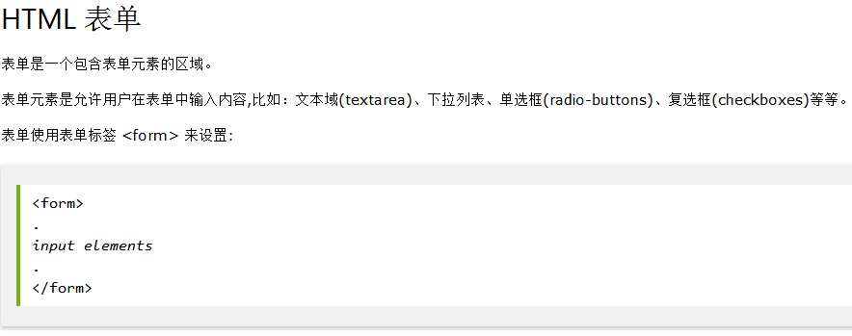

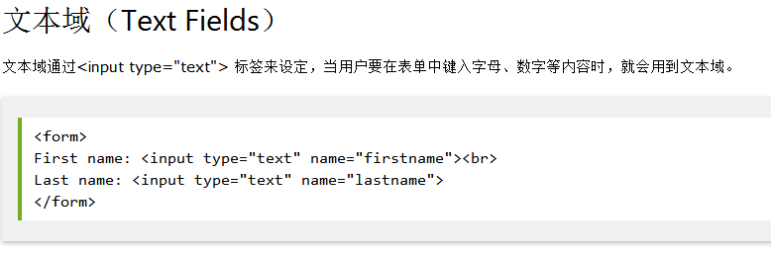

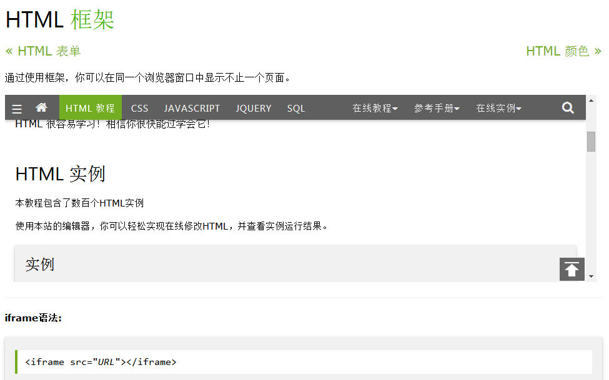

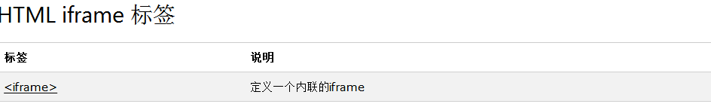

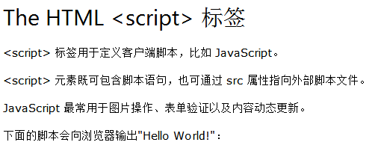

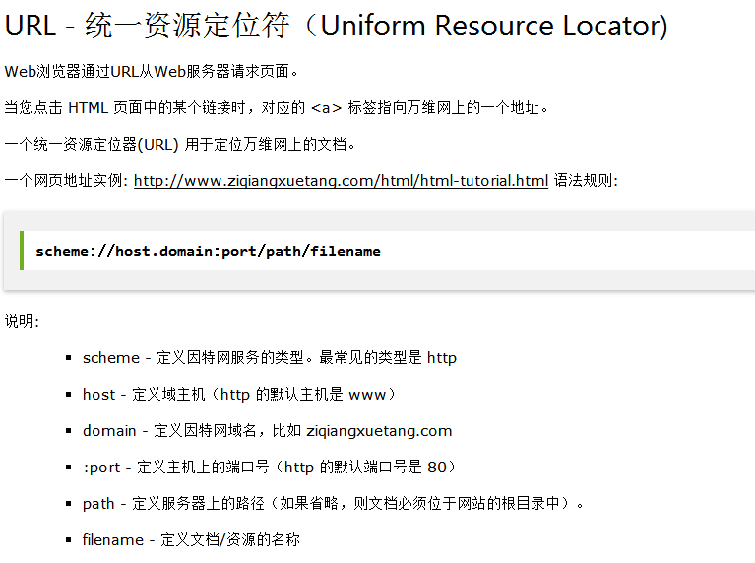

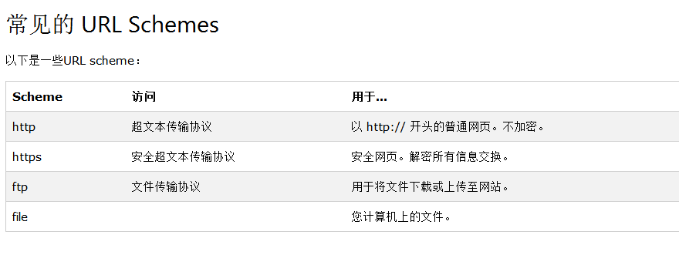

HTML 速查列表

« HTML URL HTML 总结 »

HTML 速查列表. 你可以可以打印它，以备日常使用。

HTML基本文档（HTML Basic Document）

<!DOCTYPE html>

<html>

<head>

<title>Title of document goes here</title>

</head>

<body>

Visible text goes here...

</body>

</html>

基本标签(Basic Tags)

<h1>Largest Heading</h1>

<h2> . . . </h2>

<h3> . . . </h3>

<h4> . . . </h4>

<h5> . . . </h5>

<h6>Smallest Heading</h6>

<p>This is a paragraph.</p>

<br> (line break)

<hr> (horizontal rule)

<!-- This is a comment -->

文本格式化（Formatting）

<b>Bold text</b>

<code>Computer code</code>

<em>Emphasized text</em>

<i>Italic text</i>

<kbd>Keyboard input</kbd>

<pre>Preformatted text</pre>

<small>Smaller text</small>

<strong>Important text</strong>

<abbr> (abbreviation)

<address> (contact information)

<bdo> (text direction)

<blockquote> (a section quoted from another source)

<cite> (title of a work)

<del> (deleted text)

<ins> (inserted text)

<sub> (subscripted text)

<sup> (superscripted text)

链接（Links）

Ordinary link: <a href="http://www.example.com/">Link-text goes here</a>

Image-link: <a href="http://www.example.com/"><img src="URL" alt="Alternate Text"></a>

Mailto link: <a href="mailto:webmaster@example.com">Send e-mail</a>

Bookmark:

<a id="tips">Tips Section</a>

<a href="#tips">Jump to the Tips Section</a>

图片（Images）

<img src="URL" alt="Alternate Text" height="42" width="42">

样式（Styles/Sections）

<style type="text/css">

h1 {color:red;}

p {color:blue;}

</style>

<div>A block-level section in a document</div>

<span>An inline section in a document</span>

Unordered list

<ul>

<li>Item</li>

<li>Item</li>

</ul>

Ordered list

<ol>

<li>First item</li>

<li>Second item</li>

</ol>

Definition list

<dl>

<dt>Item 1</dt>

<dd>Describe item 1</dd>

<dt>Item 2</dt>

<dd>Describe item 2</dd>

</dl>

Tables

<table border="1">

<tr>

<th>table header</th>

<th>table header</th>

</tr>

<tr>

<td>table data</td>

<td>table data</td>

</tr>

</table>

框架（Iframe）

<iframe src="demo_iframe.htm"></iframe>

表单（Forms）

<form action="demo_form.asp" method="post/get">

<input type="text" name="email" size="40" maxlength="50">

<input type="password">

<input type="checkbox" checked="checked">

<input type="radio" checked="checked">

<input type="submit" value="Send">

<input type="reset">

<input type="hidden">

<select>

<option>Apples</option>

<option selected="selected">Bananas</option>

<option>Cherries</option>

</select>

<textarea name="comment" rows="60" cols="20"></textarea>

</form>

Entities

&lt; is the same as <

&gt; is the same as >

© is the same as ©